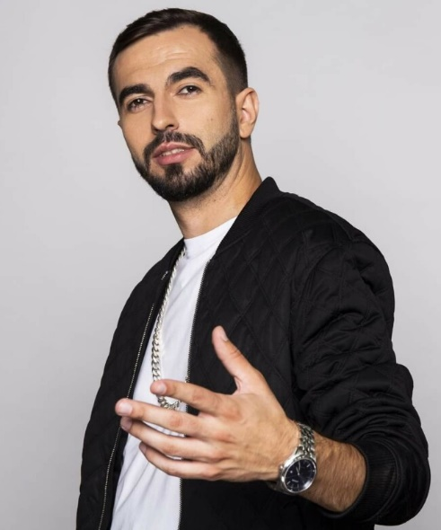
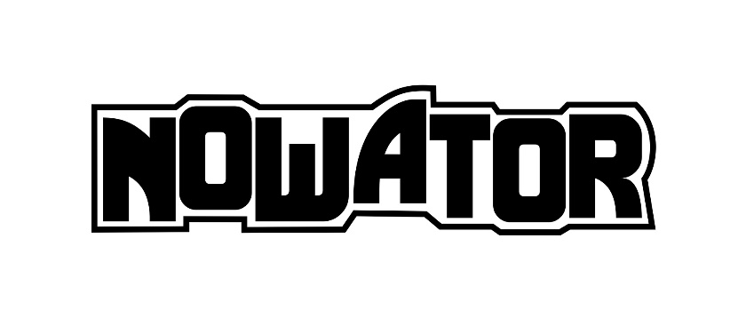

Paweł Lipski (ur. 03.05.1985 r.) - polski wokalista, autor tekstów i producent muzyczny pochodzący z Opoczna. Ukończył Szkołę Muzyczną I stopnia w klasie klarnetu i fortepianu. Ma na swoim koncie wiele wyróżnień ZPAV za Platynowe i Złote Płyty (4 Platynowe i 8 Złotych Płyt). Jest członkiem zwyczajnym ZAiKS, jak również zasiada w zarządzie Związku Zawodowego Twórców Kultury.
Jest autorem takich hitów jak: "Z lewa do prawa", "Co tu jest grane", "Wrócę nad ranem", "Spadam stąd", "Wrzucam na luz", a także ponadczasowego utworu "Moja panienka". Łącznie jego utwory na samym YouTube zgromadziły ponad 200 000 000 wyświetleń. Jednocześnie regularnie pojawia się w największych stacjach radiowych i telewizyjnych (RMF Maxx, Eska, Radio WAWA, TVN, Polsat, TVP, 4funTV, Polo TV).
Na przestrzeni lat współpracował z takimi artystami, jak: Pezet, Jeden Osiem L, Skytech, Papa Dance, Mateusz Mijal, Marian Lichtman, Mezo, Onar, Ten Typ Mes, Stachursky, Masters, Borixon, Paprodziad, Lerek, Marek Dutkieiwcz, Top One, Antek Smykiewicz, czy Mariusz Kałamaga.
Na swoim fonograficznym koncie ma m.in. dwa solowe albumy pt. "Alfabetyczny spis" z 2006 roku i "Co tu jest grane?", który ukazał się w 2019 roku. Rocznie gra ponad 100 koncertów w Polsce, Europie, USA, czy Kanadzie. W 2019 roku został jednym z jurorów show Polsatu "All Together Now: Śpiewajmy razem" u boku m.in. Beaty Kozidrak.

